

Práctica 1

MULTIMEDIA – CREACIÓN DE UN JUEGO EN HTML 5

Nombre del juego: Bow Attack

Fecha de entrega: 25/03:2021

Integrantes:

Marcos Ruiz Muñoz – N.º. Exp: 254 – GIS+GII

Jesús Élez Sánchez – N.º. Exp: 254 – GIS

Índice

1. Presentación del juego 3

2. Dificultades y soluciones 3

3. Personajes 3

3.1 Héroes 3

3.2 Villanos 4

3.3 Bloques 6

Ilustración 1: Roca 6

4. Niveles 6

5. Funcionalidades extra 6

3.1 Settings 6

3.2 PowerUp 6

3.3 Bloqueo y desbloqueo de niveles 6

3.4 Estadísticas al final de cada nivel 6

3.5 Sonidos especiales 6

3.6 Diseño web 6

6. Conclusiones 6

7. Bibliografía 6

# Presentación del juego

El juego en HTML5 que se ha creado se llama Bow Attack. Se basa en un ambiente

medieval, cuyo personaje principal es un arquero que lanza rocas especiales de diferentes tipos.

El objetivo del juego es destruir estructuras y eliminar a los enemigos, ya sean caballeros o minotauros en los diferentes niveles y así, conseguir la máxima puntuación.

Una vez derrotado al jefe final, el juego se habrá completado. Sin embargo, el jugador podrá completar los niveles las veces que quiera.

# Dificultades y soluciones

Ninguna profe, somos los putos amos

# Personajes

## 3.1 Héroes

Los héroes son diferentes rocas con características independientes:

* Roca marrón

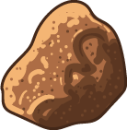

Ilustración 1 Roca marrón

|  |  |
| --- | --- |
| Característica | Valor |
| Forma | Círculo |
| Densidad | 1.4 |
| Fricción | 0.2 |
| Restitución | 0.4 |

Tabla 1 Características roca marrón

* Roca con cadena

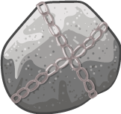

Ilustración 2 Roca con cadena

|  |  |
| --- | --- |
| Característica | Valor |
| Forma | Círculo |
| Densidad | 2 |
| Fricción | 0.4 |
| Restitución | 0.4 |

Tabla 2 Características roca con cadena

* Roca de lava

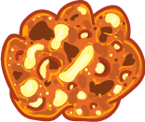

Ilustración 3 Roca de lava

|  |  |
| --- | --- |
| Característica | Valor |
| Forma | Círculo |
| Densidad | 1.6 |
| Fricción | 0.3 |
| Restitución | 0.3 |

Tabla 3 Características roca de lava

* Roca de pinchos



Ilustración 4 Roca de pinchos

|  |  |
| --- | --- |
| Característica | Valor |
| Forma | Círculo |
| Densidad | 2.5 |
| Fricción | 1.2 |
| Restitución | 0.3 |

Tabla 4 Características roca de pinchos

## 3.2 Villanos

Los villanos pueden ser caballeros o minotauros dependiendo de lo que elija el usuario. Cada villano tiene una vida diferente y cuanta más vida tenga, más puntos ofrecerá.

* Black Villain

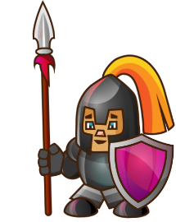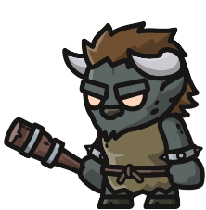

Ilustración 5 Black Villain

|  |  |
| --- | --- |
| Característica | Valor |
| Forma | Rectángulo |
| Vida | 150 |
| Puntos | 300 |
| Densidad | 1 |
| Fricción | 0.2 |
| Restitución | 0.4 |

Tabla 5 Características black villain

* Bronze Villain

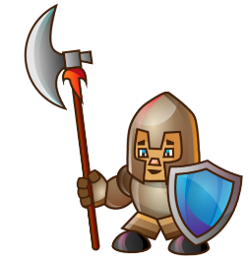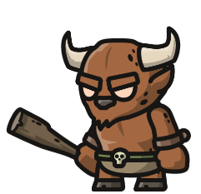

Ilustración 6 Bronze Villain

|  |  |
| --- | --- |
| Característica | Valor |
| Forma | Rectángulo |
| Vida | 70 |
| Puntos | 100 |
| Densidad | 1 |
| Fricción | 0.5 |
| Restitución | 0.6 |

Tabla 6 Características bronze villain

* Silver Villain

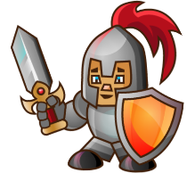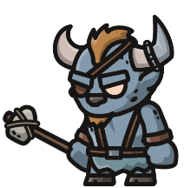

Ilustración 7 Silver Villain

|  |  |
| --- | --- |
| Característica | Valor |
| Forma | Rectángulo |
| Vida | 100 |
| Puntos | 200 |
| Densidad | 1 |
| Fricción | 0.3 |
| Restitución | 0.5 |

Tabla 7 Características silver villain

* Boss

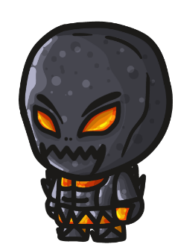

Ilustración 8 Boss

|  |  |
| --- | --- |
| Característica | Valor |
| Forma | Rectángulo |
| Vida | 350 |
| Puntos | 5000 |
| Densidad | 1 |
| Fricción | 0.5 |
| Restitución | 0.1 |

Tabla 8 Características del Boss

## 3.3 Bloques

Los bloques del juego están formados por ladrillos de distintos colores y características:

* Ladrillo blanco



Ilustración 9 Ladrillo blanco

|  |  |
| --- | --- |
| Característica | Valor |
| Forma | Rectángulo |
| Vida | 200 |
| Densidad | 0.7 |
| Fricción | 0.4 |
| Restitución | 0.15 |

Tabla 9 Características ladrillo blanco

* Ladrillo gris



Ilustración 10 Ladrillo gris

|  |  |
| --- | --- |
| Característica | Valor |
| Forma | Rectángulo |
| Vida | 400 |
| Densidad | 1.5 |
| Fricción | 0.4 |
| Restitución | 0.15 |

Tabla 10 Características ladrillo gris

* Ladrillo marrón



Ilustración 11 Ladrillo marrón

|  |  |
| --- | --- |
| Característica | Valor |
| Forma | Rectángulo |
| Vida | 250 |
| Densidad | 1 |
| Fricción | 0.4 |
| Restitución | 0.15 |

Tabla 11 Características ladrillo marrón

* Ladrillo rojo



Ilustración 12 Ladrillo rojo

|  |  |
| --- | --- |
| Característica | Valor |
| Forma | Rectángulo |
| Vida | 300 |
| Densidad | 1 |
| Fricción | 0.4 |
| Restitución | 0.15 |

Tabla 12 Características ladrillo rojo

# Niveles

El juego consta de 8 niveles. La dificultad aumenta en sentido que avanza el juego. En el último nivel, se encuentra el jefe final que habrá que eliminar para superar el juego.

La posición inicial del arquero que lanza las rocas es:

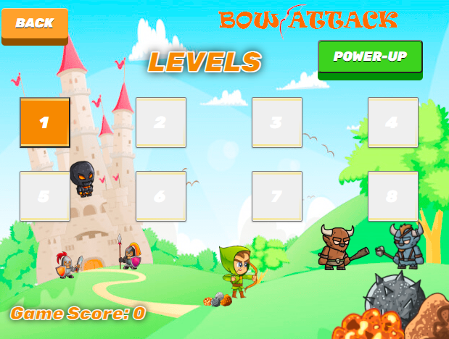

Ilustración 13 Niveles

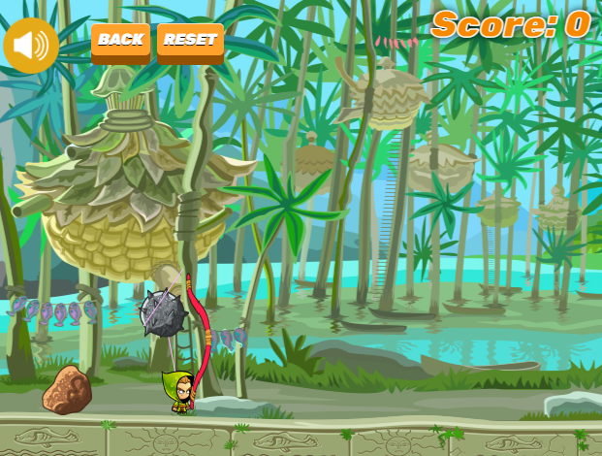

Ilustración 14 Posición inicial

A continuación, se mostrará una captura de la pantalla de cada nivel:

* Primer nivel

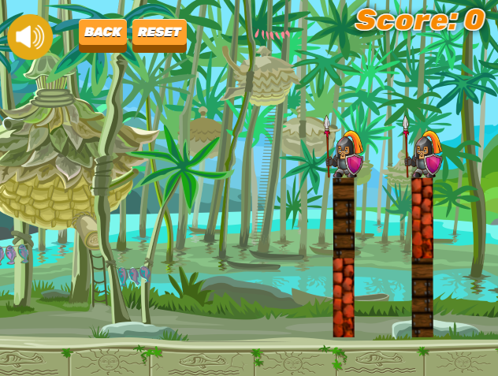

Ilustración 15 Nivel 1

* Segundo nivel

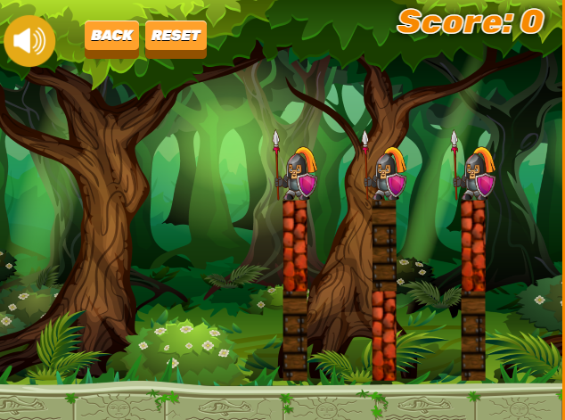

Ilustración 16 Nivel 2

* Tercer nivel

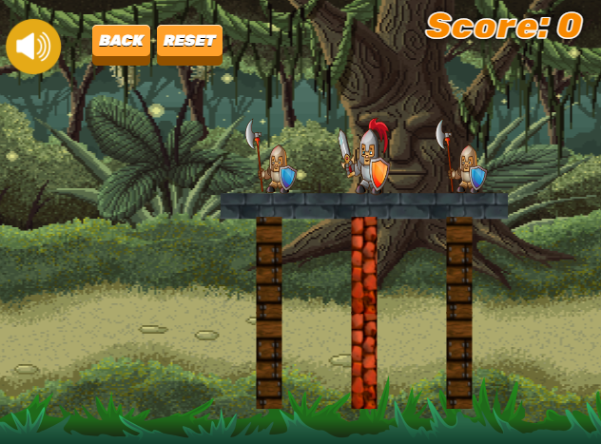

Ilustración 17 Nivel 3

* Cuarto nivel

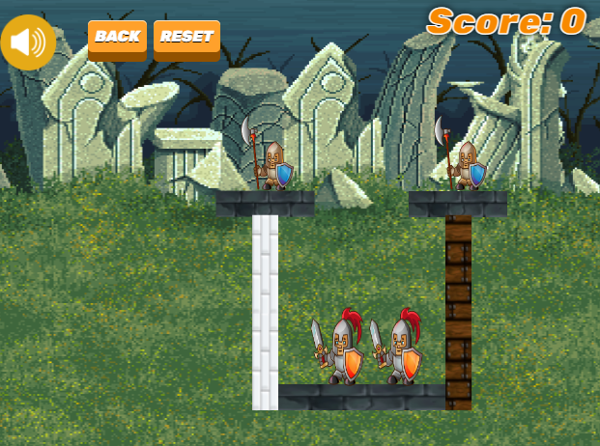

Ilustración 18 Nivel 4

* Quinto nivel

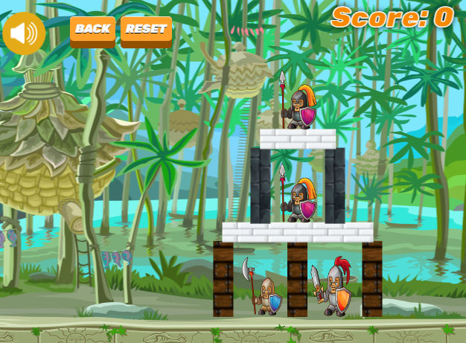

Ilustración 19 Nivel 5

* Sexto nivel

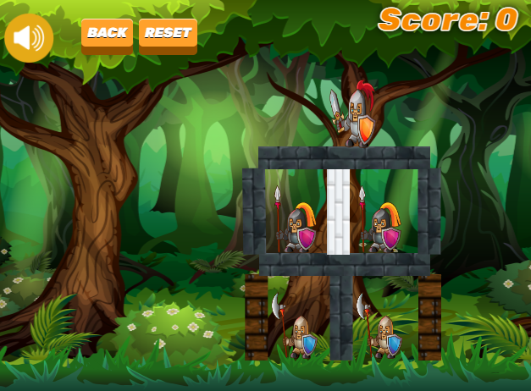

Ilustración 20 Nivel 6

* Séptimo nivel

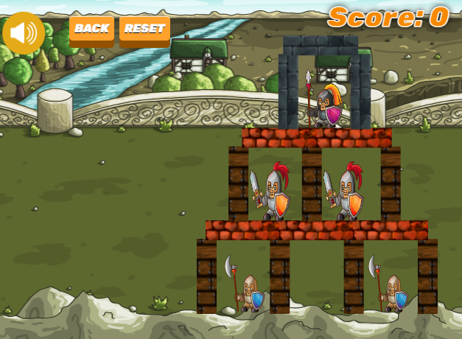

Ilustración 21 Nivel 7

* Octavo nivel. Jefe final

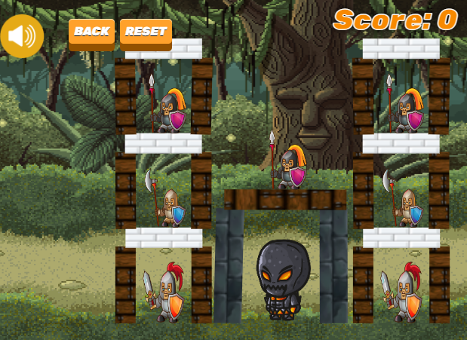

Ilustración 22 Nivel 8

# Funcionalidades extra

## 3.1 Settings

Se ha añadido en el menú principal, un botón de ajustes en el que el usuario podrá cambiar el color del arco, la música de fondo y el tipo de enemigo:

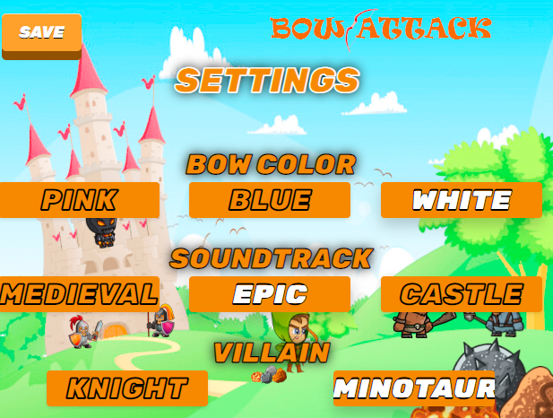

Ilustración 23 Pantalla de Settings

Para que los cambios se hagan efectivos, se tendrá que pulsar el botón “Save”. Como resultado, los cambios se guardarán y al comenzar un nuevo nivel, se verá cómo se ha modificado:

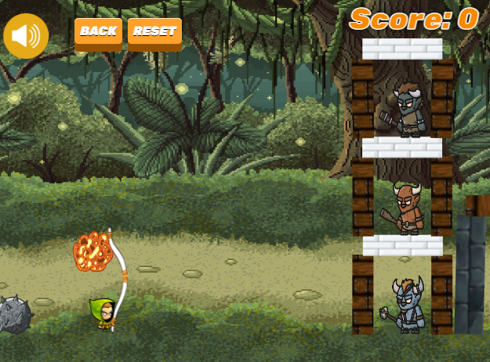

Ilustración 24 Resultado Settings

## 3.2 PowerUp

Se ha implementado un botón en la pantalla de niveles llamado “Power-Up”. Se trata de una ventaja que hará que las rocas se hagan más grandes y se muevan rápidamente. El Power-Up solo se podrá usar una vez en el juego, de tal forma, que, si se falla o se pasa el nivel, el botón quedará deshabilitado. Si se reinicia el nivel, no se perderá la bonificación.

Al pulsar el botón, se quedará de color rojo e inhabilitado:

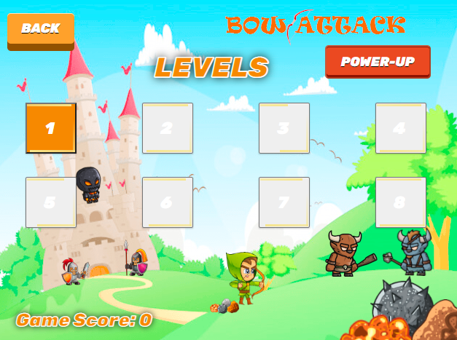

Ilustración 25 Botón Power-Up

Cuando se inicia un nivel, se aplica el Power-Up y se muestra un mensaje en el nivel indicando que está usando la ventaja seleccionada:

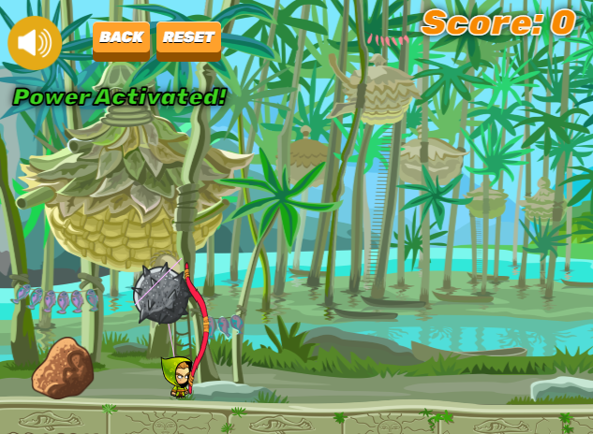

Ilustración 26 Power-Up activo

## 3.3 Bloqueo y desbloqueo de niveles

La intención es que el juego sea como una historia. Para ello, para poder acceder a niveles próximos, es necesario haber superado los anteriores. Esto se ha conseguido mostrar al usuario mediante un sistema de colores. Los niveles que se pueden jugar, pero aún no se han completado, estarán de color naranja. Los niveles superados se mostrarán de color verde y los niveles que aún no se pueden acceder, quedarán de color gris y deshabilitados. Además, en la ventana de niveles, aparecerá la puntuación total del juego.

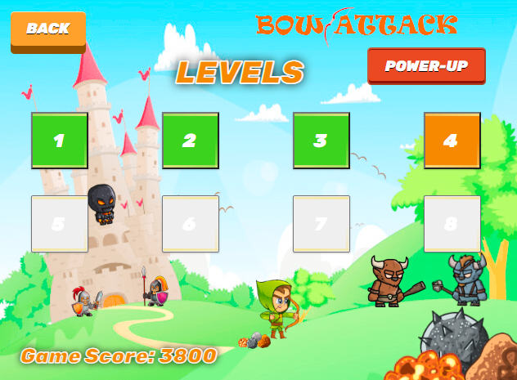

Ilustración 27 Sistema de niveles

## 3.4 Estadísticas al final de cada nivel

En el caso de haber superado el nivel, se mostrará un resumen con las estadísticas que ha conseguido en ese nivel. En este resumen, se mostrará las rocas que han sobrado, la puntuación del nivel y la puntuación total del juego. Dependiendo de las rocas que han sobrado, se recompensará al jugador mediante un bonus, que multiplicará la puntuación obtenida del nivel por el número de rocas sobrantes más uno. Además, si el usuario ha logrado superar el nivel con más puntuación que otras veces, se lanzará un mensaje de “New Record”.

Ilustración 28 Resumen del nivel

## 3.5 Sonidos especiales

## 3.6 Diseño web

# Conclusiones

Marcos te quiero, hazme tuyo bebe

# Bibliografía